Veranstalter
Infront B2Run GmbH
Rosenheimer Straße 143, 81671 München

Pressekontakt
tower media GmbH, Stephan Bauer
Ketscher Landstraße 2, 68723 Schwetzingen
Telefon 06202 – 2797-170
firmencup22@tower-media.de

Jetzt anmelden für den 19. BASF FIRMENCUP auf dem Hockenheimring
- Team-Lauf der Metropolregion am 13. Juni 2023 auf der weltberühmten Rennstrecke
- Schnell sein, Geld sparen – ab heute [06.12.2022] bis zum 26. April nur 15,70 Euro netto
- Klimaneutraler BASF FIRMENCUP mit Baumpflanz-Aktion; „Wir laufen grün“-Startplätze buchbar
Einladung für Medienschaffende: Möchten Sie am 13.06.2023 vor Ort über den 19. BASF FIRMENCUP berichten?
Nutzen Sie das Online-Akkreditierungs-Formular unter http://tmdl.de/firmencup23.

Fotos stehen bereit unter dem tower media Download-Link http://tmdl.de/FOTO_BASF_FC_2023.zip
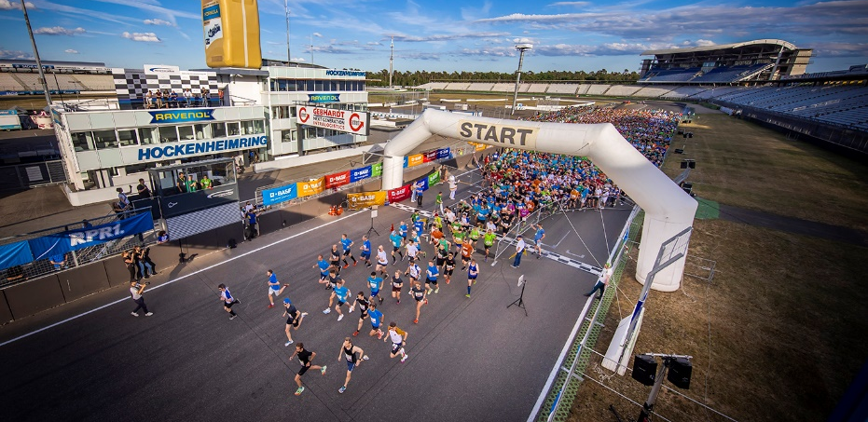
Dass nach mehr als zwei Jahren pandemiebedingter Zurückhaltung der Nachholbedarf groß ist, hat der BASF FIRMENCUP 2022 gezeigt: Viele tausend Mitarbeiterinnen und Mitarbeiter aus der Metropolregion Rhein-Neckar wollten raus ins Freie, wollten endlich wieder laufen – und das in bester Gesellschaft ihrer Team-Kolleginnen und -Kollegen bei bestem Wetter und bester Stimmung. So wird es auch wieder am 13. Juni 2023 sein, wenn die weltberühmte Rennstrecke „Hockenheimring“ das nächste Mal von tausenden Laufschuhen und Inline-Skates beherrscht werden wird: Läufer/-innen und Inliner nehmen die Asphaltstrecke im Motodrom beim dann bereits 19. BASF FIRMENCUP in Beschlag! Es ist die größte Laufveranstaltung für Mitarbeitende aus Unternehmen der Metropolregion Rhein-Neckar und der näheren Umgebung und einer der größten Firmenläufe Deutschlands. Im Mittelpunkt steht neben der sportlichen Bewegung auf der Strecke vor allem das gesellige Miteinander im Anschluss in der „Meeting Point Area“ und „Teamstand Area“. Dort, im Fahrerlager des Motodroms, lassen die Teilnehmenden den Tag bei einem leckeren Imbiss und Live-Musik ausklingen. Wer sich ab heute [06.12.2022] bis zum 26. April 2023 unter www.firmencup.de für den BASF FIRMENCUP anmeldet, spart bares Geld, denn die Startgebühr liegt in der regulären Anmeldephase bei nur 15,70 Euro netto.
Die Faszination Hockenheimring packt alljährlich auch die Teilnehmenden des BASF FIRMENCUP: Mit den Kolleginnen und Kollegen aus dem Betrieb einen sportlichen und unterhaltsamen Abend in der faszinierenden Kulisse des Motodroms zu verbringen, das ist schwer zu toppen. Das Gemeinschaftliche steht stärker noch als in Vorjahren im Mittelpunkt des BASF FIRMENCUP. Gerade vor dem Hintergrund neuer Arbeitsmodelle mit vermehrtem Homeoffice stehen motivierende und verbindende Teamevents bei Unternehmen und Mitarbeitenden gleichermaßen hoch im Kurs. Die Teilnehmer/-innen kommen aus hunderten Unternehmen der Metropolregion Rhein-Neckar. Aufgerufen sind aber auch Mitglieder von Sportvereinen, Schulen, Hochschulen und karitativen Einrichtungen, sich am BASF FIRMENCUP zu beteiligen.
Nach den Läufen treffen sich die Teilnehmenden zum geselligen Beisammensein in der großen Meeting-Point-Area sowie Teamstand Area mit Live-Bands, bzw. DJ und leckeren Verpflegungsangeboten . Für die Kids gibt es schon ab dem Nachmittag ein eigenes Kinderprogramm.
Neu: Der Ausstellerbereich wird zur Teamstand Area. Hier sind natürlich weiterhin die Teams der Partner und Sponsoren zu finden. Unternehmen, die für ihre Startenden und Gäste einen Treffpunkt im Fahrerlager einrichten möchten, können das neue Teamstand-Paket mit Zelt und Biertischgarnituren buchen. Für gute Stimmung in der Teamstand Area sorgt ein DJ.
Buchbar sind auch für den BASF FIRMENCUP 2023 wieder „Wir laufen grün“-Startplätze, deren zusätzliche 5-Euro-Spende der Schutzgemeinschaft Deutscher Wald e. V. Rheinland-Pfalz zugutekommt. Zudem wird der 19. BASF FIRMENCUP abermals klimaneutral veranstaltet. Alle nicht vermeidbaren CO2-Emissionen werden durch die Unterstützung von Klimaschutzprojekten kompensiert. Zusätzliches Engagement in diesem Jahr: Pro Team wird eine Baumpflanzung finanziert!
Als Zusatzangebot werden auch wieder virtuelle Startplätze für 12,90 Euro netto angeboten. Sie enthalten eine 1-Euro-Spende für das „Wir laufen grün“-Projekt. Gleichgültig wo man sich befindet, kann man mit App-Unterstützung – fürs Tracking – zwischen dem 11. und 13. Juni 2023 virtuell am Laufcup teilnehmen. Dazu sind laufend oder walkend 4,8 Kilometer, also die gleiche Distanz wie im Motodrom, zu absolvieren.
Nach einem rein virtuellen BASF FIRMENCUP während der Corona-Pandemie konnten die Teilnehmenden 2022 die „Faszination Hockenheimring“ endlich wieder live spüren. „Der BASF FIRMENCUP hat in diesem Jahr gezeigt, dass Großveranstaltungen im Sommer outdoor wieder problemlos möglich sind“, so Heidi Böttcher, beim Veranstalter Infront B2Run für den BASF FIRMENCUP verantwortlich: „Von Beginn an geht es beim BASF FIRMENCUP darum, dass sich Mitarbeitende aus hunderten verschiedenen Unternehmen der Metropolregion auf dieser Rennstrecke treffen, die Event-Location und Sehenswürdigkeit zugleich ist, um sich sportlich zu betätigen, aber auch für das gesellige Miteinander. Das Feedback nach der diesjährigen Veranstaltung hat gezeigt, dass die Teilnehmenden großen Nachholbedarf an gemeinsamen Team-Events haben. Das unterstreicht auch die Bedeutung von Teambuilding und Gesundheitsförderung am Arbeitsplatz, vor allem im Hinblick auf neue, hybride Arbeitsmodelle.“
Anmeldungen für den 19. BASF FIRMENCUP sind ab heute [06.12.2022] unter www.firmencup.de möglich. Die Anmeldegebühr beträgt 15,70 Euro netto, die Nachmeldegebühr (vom 27. April bis 17. Mai 2023) 20,70 Euro netto. Die professionelle Zeitnahme der Laufzeit ist inbegriffen. Die Anmeldegebühr für den pronova BKK Junior- und den PFALZWERKE Kids-Laufcup beträgt 5,20 Euro netto (bis 17. Mai 2023, ohne Zeitnahme).
Übrigens: Noch mehr Infos über den BASF FIRMENCUP gibt es auf der Website, über den Newsletter, bei Facebook unter www.facebook.de/firmencup und auf Instagram auf www.instagram.com/basffirmencup .
[22448560]

Info BASF FIRMENCUP
Der BASF FIRMENCUP entstand 2003 auf Initiative der BASF SE und ist mit bis zu 17.000 Teilnehmenden aus mehr als 800 Unternehmen die teilnehmerstärkste Laufveranstaltung in der Metropolregion Rhein-Neckar. Der BASF FIRMENCUP gehört zur Top 5 der Firmenläufe in Deutschland. Unterstützt wird der 19. BASF FIRMENCUP von Titelsponsor BASF SE und zahlreichen weiteren Sponsoren wie ERDINGER Alkoholfrei, bridgingIT, Freudenberg, INTERSPORT, UPS, John Deere, FUCHS Petrolub SE, PFALZWERKE, pronova BKK, DEE, First Climate und RPR1.
Für die Kids: Neben dem bekannten Laufcup und dem Inlinecup gibt es den PFALZWERKE Kids-Laufcup (0,6 km) für Kinder der Jahrgänge 2013 bis 2017 und den pronova BKK Junior-Laufcup (2,1 km) für Kinder der Jahrgänge 2008 bis 2012.
Mehr Informationen im Internet unter www.firmencup.de.

Foto-Angebot
Diese Fotos und Grafiken stehen bereit unter dem tower media Download-Link
http://tmdl.de/FOTO_BASF_FC_2022.zip

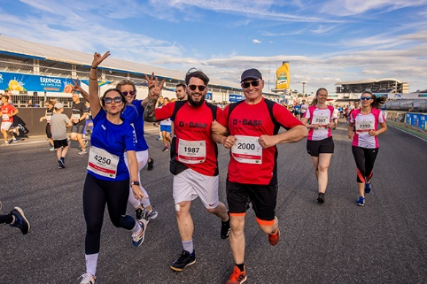 | 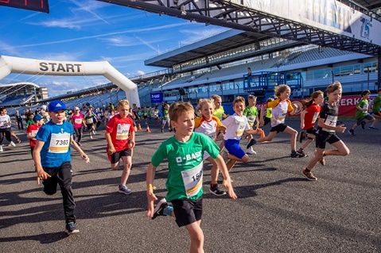 | 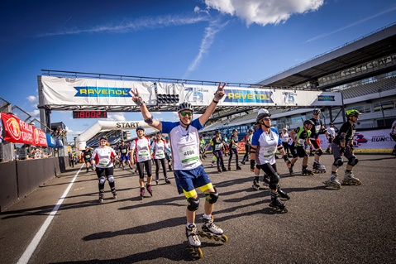
002 – 4,8 Lauf-Kilometer absolvieren die Teilnehmenden beim BASF FIRMENCUP auf dem Hockenheimring Baden-Württemberg. | 003 – Die Jüngsten treten auf Kurzstrecken im Motodrom beim PFALZWERKE Kids-Laufcup und beim pronova BKK Junior-Laufcup an. | 004 – „Fast“ so schnell wie Rennautos absolvieren die Inliner den Inlinecup auf der berühmten Rennstrecke in Hockenheim.

Alle Bilder sind vom BASF FIRMENCUP 2022. | Foto-Nachweis: Infront B2Run

